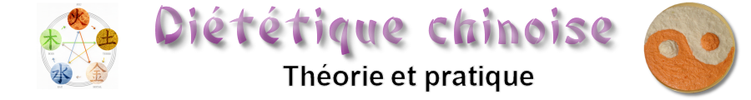
Que ton aliment soit ta première médecine."
Hippocrate (460-356 avant J.-C.)
Prochain stage

Samedi 6 avril 2024
Ferme pédagogique des Oursons 129 Route de Ravière 73410 Saint-Ours
9h-18h
Participation à la journée : 75€
65€ pour les adhérents Amtao.
(Ce tarif inclut le stage + repas + collations + docs)
En participant à ce stage vous permettez à l'association Amtao d'aider les enfants des rues à Bénarès en Inde
www.amtao.org

Programme et bulletin d’inscription sur le site www.artdemanger.fr


Annie CHARBONNIER
Animatrice d’ateliers culinaires
www.anniecuisine.com


Jean-Pierre NOUZILLE
Praticien de Médecine
Traditionnelle Chinoise
www.amtao.fr

